Zadanie 1 – Budowa harmonogramu projektu

Ustaw datę rozpoczęcia projektu i czas bieżący na najbliższy poniedziałek

Wprowadź zadania sumaryczne, „normalne” i punkty kontrolne wraz z czasami trwania wg poniższej tabeli:
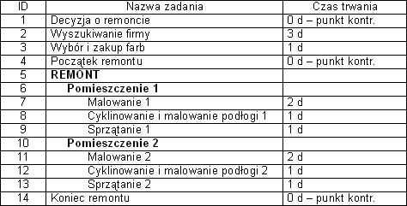

Połącz zadania 1, 2, oraz 3 i 4 relacją ZR

Zadania 2 i 3 połącz relacją ZZ

Poprzednikiem dla zadania 6 jest Zadanie Początek Remontu (relacja ZR)

Remont pomieszczeń 1 i 2 rozpoczyna się jednocześnie

Poprzednikami dla Zadania Koniec remontu są zadania Pomieszczenie 1 i Pomieszczenie 2

Pamiętaj, że po malowaniu i cyklinowaniu w każdym z pomieszczeń czas na schnięcie farb wynosi 1 dzień

Zapisz projekt (niezbędne do kolejnych poleceń zajęć) pod nazwą Remont.

Zadanie 2- Sposoby przydzielania zasobów do zadań

Utwórz nowy projekt. Ustaw datę rozpoczęcia projektu i czas bieżący na najbliższy poniedziałek.

Wprowadź zadania wg poniższej tabeli:
ID | Nazwa zadania | Czas trwania
1 | Zadanie A | 2d
2 | Zadanie B | 2d
3 | Zadanie C | 2d
4 | Zadanie D | 2d
5 | Zadanie E | 2d

Przejdź do widoku Arkusz zasobów:

Menu -> Widok -> Arkusz zasobów;

Pasek widoków -> Arkusz zasobów.

Wprowadź zasoby wg poniższej tabeli:
ID | Nazwa zasobu | Typ | Maks. jednostek | Stawka zasadnicza | Stawka za nadgodziny | Koszt każdego wyk.
1 | Pracownik A | Praca | 300% | 20,00 zł/h | 30 zł/h
2 | Pracownik B | Praca | 300% | 20,00 zł/h | 0,00 zł/h
3 | Pracownik C | Praca | 100% | 20,00 zł/h | 0,00 zł/h
4 | Dżwig | Praca | 100% | 60,00 zł/h | 0,00 zł/h | 100 zł
5 | Materiał A | Materiał |  | 200,00 zł

Przejdź do widoku Wykres Gantta:

przydziel zasób Pracownik A w ilości 100% do zadania Zadanie A;

Menu -> Projekt -> Informacje o zadaniu -> Zasoby

przydziel zasób Pracownik B w ilości 200% do zadania Zadanie B;

Ikonka Informacje o zadaniu -> Zasoby

przydziel zasób Pracownik C do zadania Zadanie C;

Ikonka Przydziel zasoby

przydziel zasób Dźwig do zadania Zadanie D;

podwójne kliknięcie w Nazwę zadania -> Zasoby

przydziel zasób Materiał do zadania Zadanie E w oknie Zasoby i poprzedniki; Menu -> Okno -> Podziel

Usuń przydziały zasobów do zadań przy pomocy Ikonki Przydziel zasoby

Dokonaj z powrotem przydziałów zasobów do zadań dowolnym sposobem

W widoku okna Zasoby i poprzedniki (Menu -> Okno -> Podziel) połącz zadania, w kolejności ich występowania relacją ZR

Sposoby kontroli pracy zasobów przydzielonych do zadań

Przejdź do widoku Arkusz zasobów:

Menu -> Widok -> Tabela: Praca;

Prawy klawisz myszki w szare pole, w górnym lewym polu Tabela: Wprowadzanie -> Praca.

Przejdź do widoku Obciążenie zasobów

Przejdź do widoku Obciążenie zadaniami

Zadanie 3 Modyfikacja istniejącego projektu
- Otwórz projekt „Remont”
- Utwórz zasoby dane w tabeli poniżej:
Nazwa zasobu | Inicjały | Maks. jednostek | Stawka zasadnicza | Stawka nadgodziny
Właściciel | W | 100% | 0,00 zł/h | 0,00 zł/h
Kierownik ekipy |  | 100% | 40,00 zł/h | 0,00 zł/h
Malarze | M | 100% | 20,00 zł/h | 25,00 zł/h
Sprzątaczka | S | 100% | 10,00 zł/h | 15,00 zł/h
Cykliniarz | C | 100% | 30,00 zł/h | 0,00 zł/h
- Przypisz zasoby do zadań:
- do 2 i 3 Właściciel
- czas pracy Kierownika ekipy wynika z czasy trwania remontu
- Malowanie – Malarz 100%
- Cyklinowanie – Cykliniarz 100%
- Sprzątanie – Sprzątaczka 100%

Zadanie 4 Utwórz projekt zgodnie z poniższymi tabelami
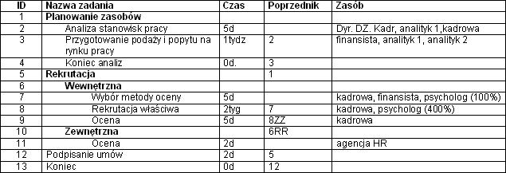

Nazwa zasobu | Maks. jednostek | Stawka zasadnicza | Stawka nadgodziny | Za każde użycie
Dyr. DZ. Kadr | 100% | 100,00 zł/h | 0,00 zł/h | 0,00 zł/h
Finansista | 100% | 50,00 zł/h | 0,00 zł/h | 0,00 zł/h
Analityk 1 | 100% | 50,00 zł/h | 0,00 zł/h | 0,00 zł/h
Analityk 2 | 100% | 30,00 zł/h | 0,00 zł/h | 0,00 zł/h
Kadrowa | 100% | 50,00 zł/h | 0,00 zł/h | 0,00 zł/h
Agencja HR | 100% | 0,00 zł/h | 0,00 zł/h | 3000,00 zł/h
Psycholog | 300% | 25,00 zł/h | 0,00 zł/h | 0,00 zł/h

Zadanie 5 – Harmonogram projektu na podstawie słownego opisu
1.Utwórz projekt na podstawie poniższego tekstu

Właściciel 1 maja 2006r podjął decyzję o przeprowadzce do nowego mieszkania. Od razu rozpoczął wyszukanie firmy transportowej jednak zapomniał, że przecież to dzień świąteczny a weekend potrwa do 3 maja. Na poszukiwania właściciel przeznaczył 3 dni robocze gdyż mógł tylko zaangażować 50% czasu jakim dysponował. Dodatkowo 5 maja właściciel nie będzie mógł zajmować się poszukiwaniami. Z firmą transportową uzgodnił wynagrodzenie 100zł za każdy dzień koszt stały oraz 30zł za każdą godzinę. Do spakowania swoich rzeczy właściciel postanowił zakupić pudła kartonowe, przeznaczył na zakup 100zł. Przyjął że zakupy zajmą mu 2 dni a pudła będą mu potrzebne w momencie rozpoczęcia przeprowadzki. Rozpoczęcie przeprowadzki zostało zaplanowane w 3 dni po wyszukaniu firmy transportowej. Pierwszym etapem przeprowadzki będzie spakowanie rzeczy. Właściciel ocenił, że pakowanie zajmie 3 dni. Do tej pracy właściciel zaangażował studenta z którym uzgodnił, że zapłaci mu 10zł za każdą przepracowaną godzinę. Postanowił częściowo (50% swojego czasu) zaangażować w pakowanie. Po 1 dniu pakowania rozpoczął się pierwszy dzień transportu. Kolejny (drugi dzień) transport zaplanowano aby zakończył się jednocześnie z pakowaniem z opóźnieniem 1 godziny niezbędnej na przejazd. Oba transporty (pierwszy i drugi dzień) trwały po 6 godzin. Zaraz po przetransportowaniu pudeł zaplanowano ich rozpakowanie. Rozpakowanie właściciel postanowił wykonywać wspólnie ze studentem.

